Opprette flaggmelding.
”Trykk” på flagget som er grått.
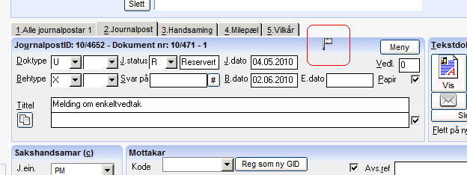

”Trykk” så på Ny melding.
